Screenshot Step-Step Pekerjaan

Berikut adalah screenshot step-step pekerjaan dalam simulasi terjadinya bugs pada suatu feature di Jira:

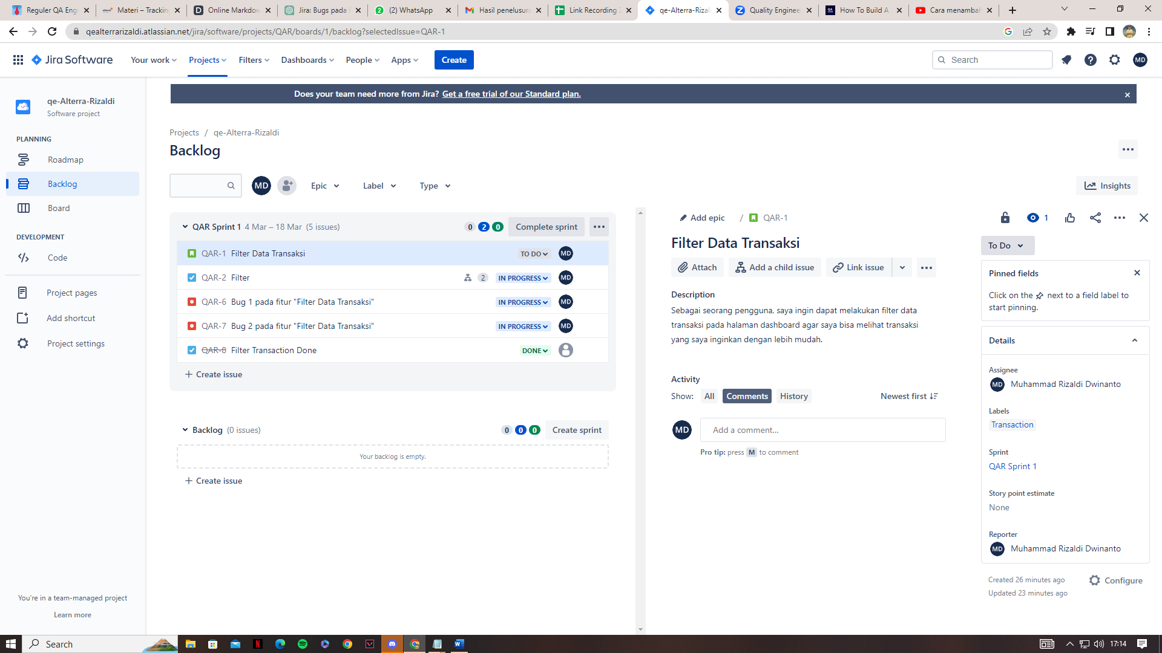1. Membuat story baru untuk fitur "Filter Data Transaksi"

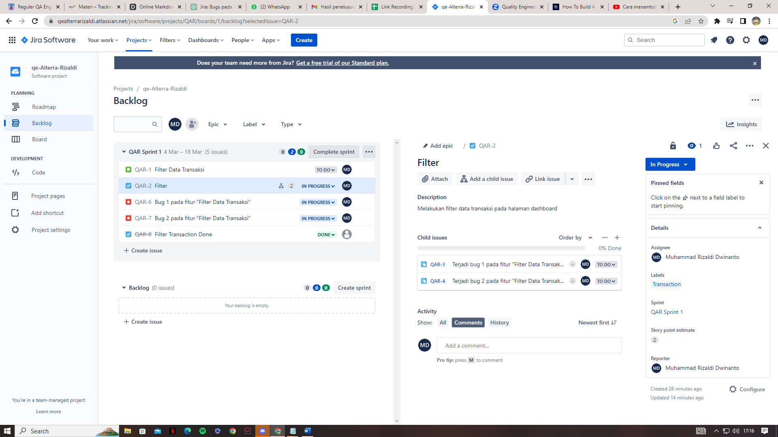2. Membuat task untuk menyelesaikan fitur "Filter "

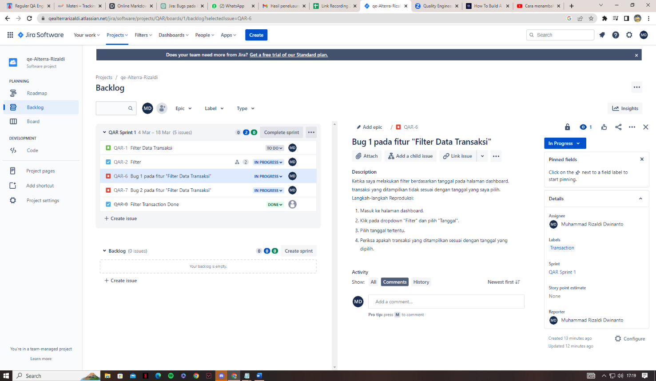3. Membuat sub-task untuk bug 1 pada fitur "Filter Data Transaksi"

4. Membuat sub-task untuk bug 2 pada fitur "Filter Data Transaksi"

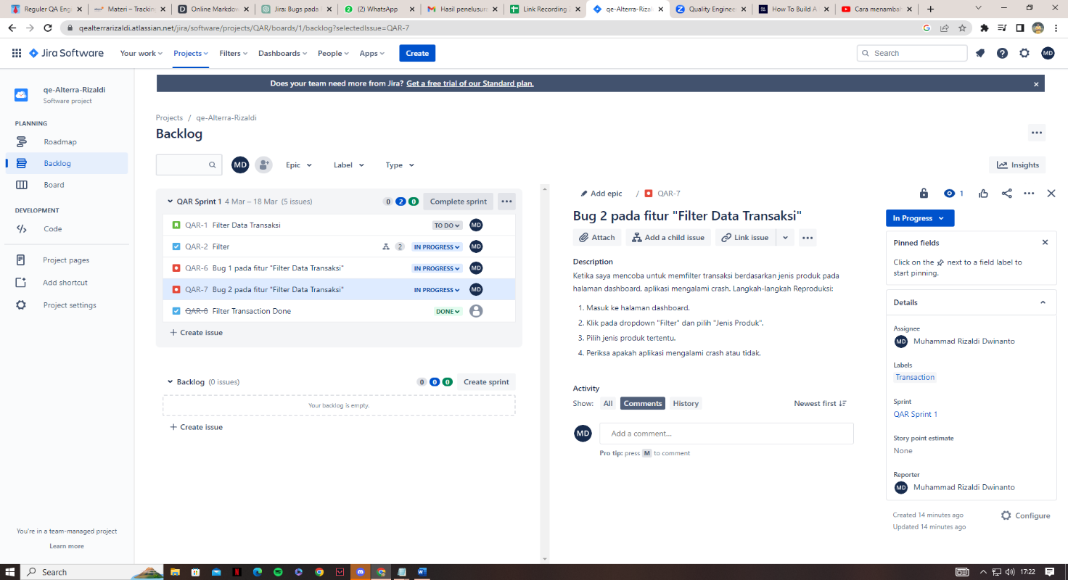

5. Membuat task Mengatasi bug 1 dan 2 pada fitur "Filter Data Transaksi"

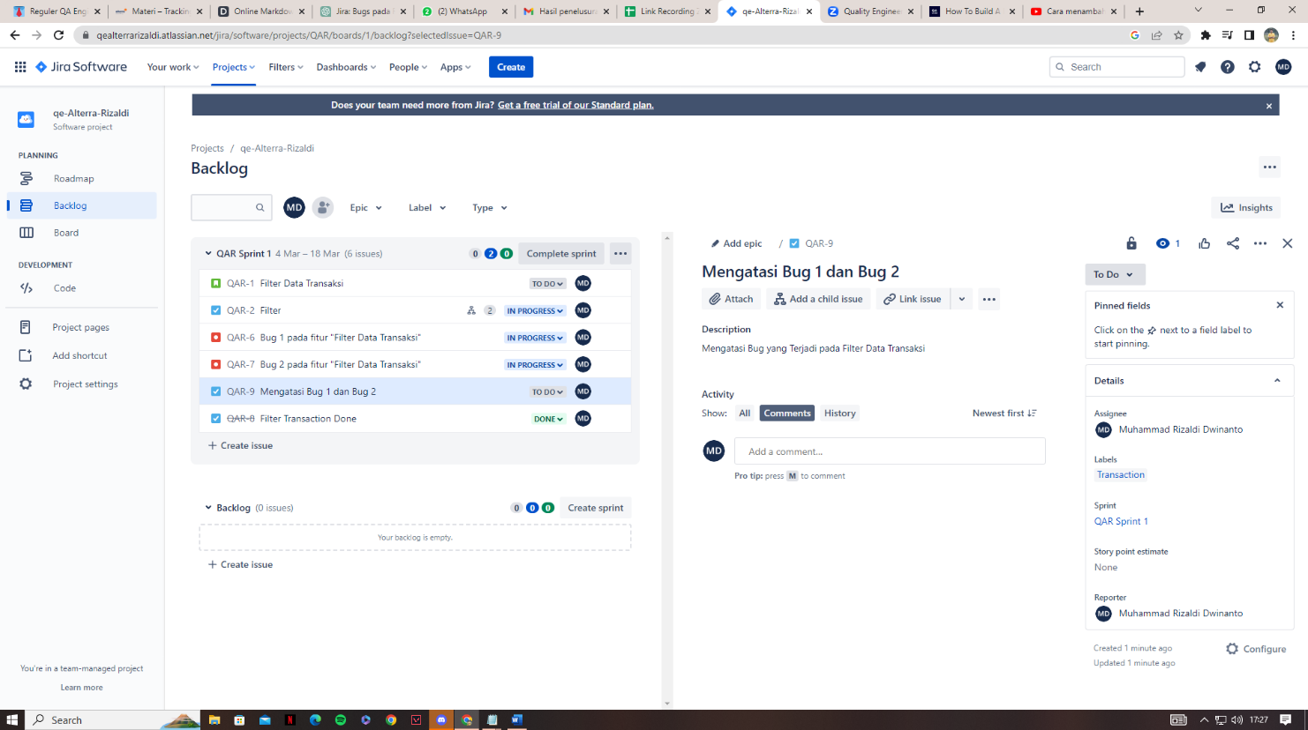

6. Hasil Board

